## 《计算机网络》实验选作内容评分标准

## 实验1

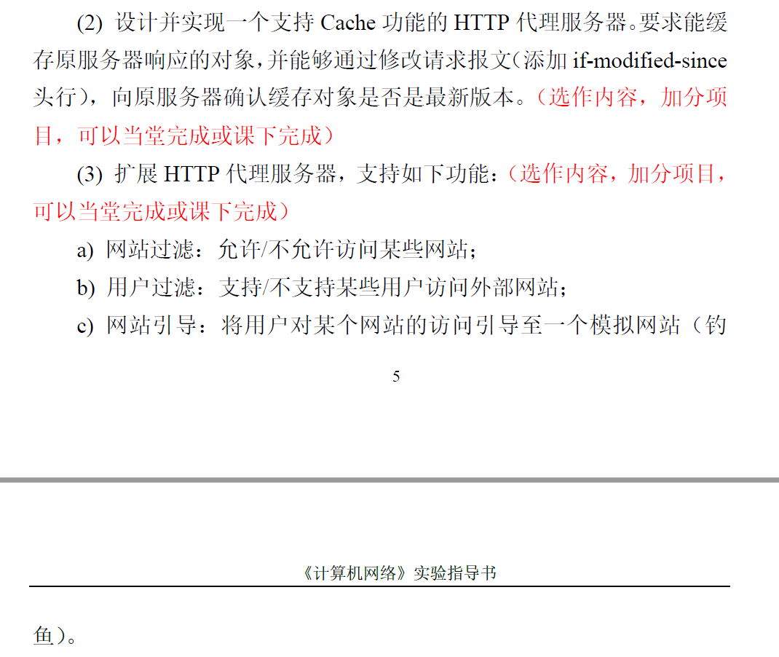

基础功能，7分

选做内容（2），1.5分

选作内容（3）中每个小项，0.5分。

合计：满分10分

## 实验2+实验3

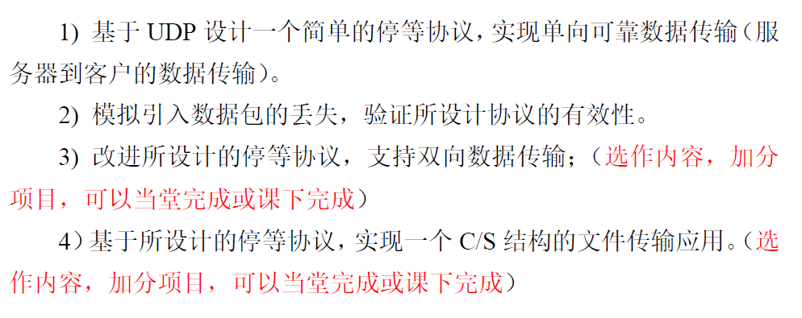

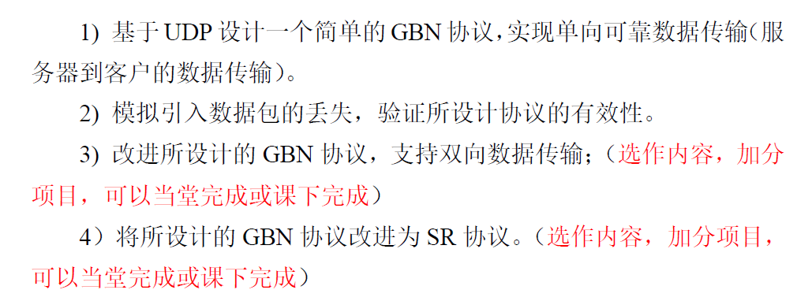

基础功能， 7分

双向数据传输， 1分

实现一个C/S架构的文件传输应用，1.5分。

GBN协议改进为SR协议， 0.5分。

合计：满分10分

## 实验6：

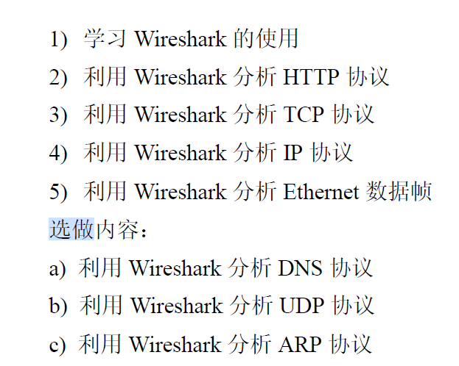

基础内容，7分

选做内容，每1项，1分。

合计：满分10分